**MOBİL FOTOĞRAF DÜZENLEME**

Fatma Sıla SEÇGİN

Bilgisayar Mühendisliği Bölümü

Kocaeli Üniversitesi

[silasecgin@gmail.com](mailto:silasecgin@gmail.com)

170201087

**Özet**

*Bu projeyi geliştirirken java dilinin özelliklerini kullandım. Proje android uygulamada seçtiğimiz fotoğrafı web servise aktarıyor. Web serviste cloud sistemleriyle haberleşerek fotoğraf üzerinde segmentation veya compress işlemi yapılarak web servise geri gönderilmesini sağlıyor. Web servis üzerinden de android studio ya aktarılmaktadır.*

# Problem Tanımı

Android uygulama üzerinde bir görüntü sıkıştırma veya nesne tanıma işlemi yaparken telefonu yormadan, kasmasını engelleyerek görüntüleri web servis aracılığıyla cloud da yapıp web servis aracılığıyla işlem yapılan görüntüyü geri almaktır. İşlemlerin daha hızlı yapılabilmesi için web servis entegrasyonu kullanılmıştır.

Yapılan Araştırmalar,

# 2.2 Yapılan Araştırmalar

Projeye başlamadan önce android studio hakkında araştırmalar yaptım. Anlamak için daha önce yazılmış makaleleri ve yapılmış projeleri inceledim. Android studio nasıl kurulur, hangi sdk jdk ile kullanmam gerektiğini emülatör ve version seçimi hakkında bilgiler edindim. Ardından web servis nedir? Nasıl yazılır? Ne için ve nasıl kullanılır diye araştırmalar yaptım. Soap ve rest servis farklarını bana en uygun hangisi olacağına karar vererek rest servis kullanmaya başladım. Web servis kullanırken tomcat ile nasıl local de çalıştıracağımı araştırdım. Ardından web servisi android studio ve clouda nasıl haberleşmesi gerektiğini inceleyerek projeyi yazmaya başladım.

* 1. **Tasarım**

Bu ekran üzerinde yapacağımız işlemi seçmekteyiz.

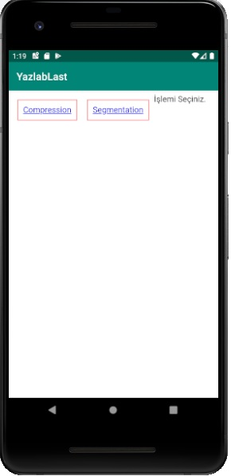

Sıkıştırma oranını girdikten sonra ve fotoğrafı seçtikten sonra fotoğrafı web servise yollayıp sıkıştırma işlemini yapacak.

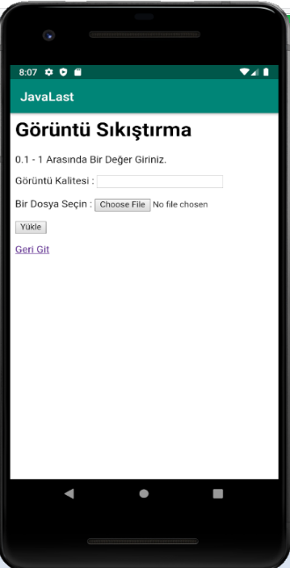

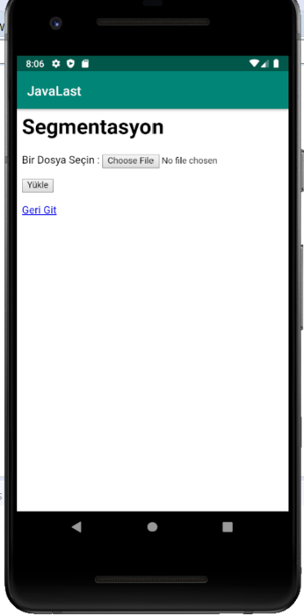

Bu ekranda ise fotoğraf seçtikten sonra fotoğraf üzerindeki hayvanı tanıyıp bize söyleyeecek.

* + 1. **Akış Şeması**

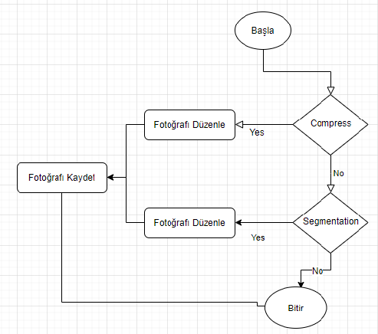

* + 1. **Yazılım Mimarisi**

Web servis class yapısı fotoğrafı konulacak

Burada öncelikle maven kullanımı öğrendim. Pom dosyası içerisinden gerekli kütüphaneleri import ettim. Web xml yerinde tasarımları düzenledim. Imageservice kısmında ise gelen fotoğrafları hangi işleme tabii tutacağımı ve geri döndürülecek fotoğrafı, o fonksiyona gidilecek apiyi segmentation için farklı bir heroku apisi kullandım. Proje başarılı bir şekilde çalışmaktadır.

* + 1. **Örnek Proje Çıktıları**

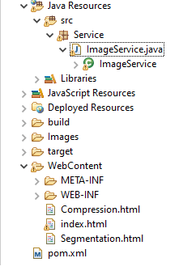

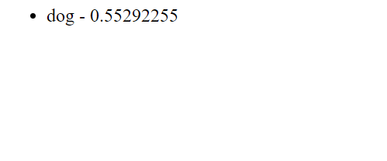

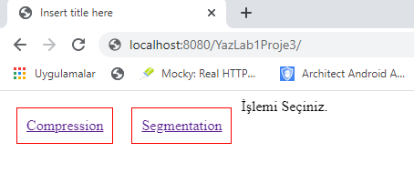

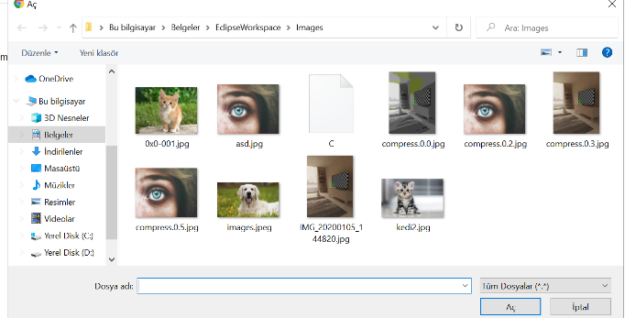

* 1. **Genel Yapı**

İlk önce android studio, emülatör, sdk, android 9 kurdum. Ardından android test işlemini yaptım. Sonrasında web servisi ayağa kaldırdım. Rest servis kullandım. Tomcat ile serverin çalışmasını sağladım. Android de webview kullanarak webserviste çalışan işlemlerin androidde gösterilmesini sağladım. Eğer compres işlemi seçerseniz fotoğraf sıkıştırılarak yeni bir fotoğraf olarak da localinize kaydolmaktadır. Segmentation işlemi seçerseniz de heroku apisi üzerinden o fotoğraftaki objeyi tanıyarak size söylemektedir. Bu işlemler android studio üzerinde yapışmaktadır. Android studioile web servis başarılı şekildd birlikte çalışmaktadır.

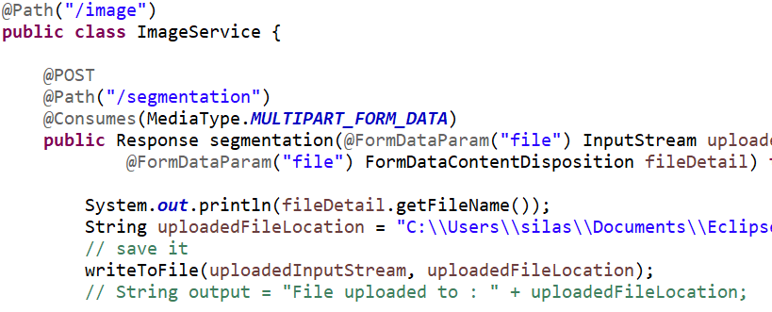

Yukarıdaki kod parçacığında path kısmı rest apinin post olduğunda dönüş yapılacağı sayfayı belirtmektedir.

İkinci path kısmı ise image pathinin sonuna segmentation eklenmesini söylemektedir.

Multipart_Form_Data ise bu verinin bir multipart olduğunu seçilebilir bir dosya olduğunu ve çoklu veri gönderimi yapılacağını bize söylemektedir. Rest serviste Json get ve postları kullanıldığı için multipart kullanımı zorunlu bir hale gelmektedir.

Gelen fotoğrafı yukarıdaki kod içerisinde de belirtildiği gibi localimize kaydedilmektedir.

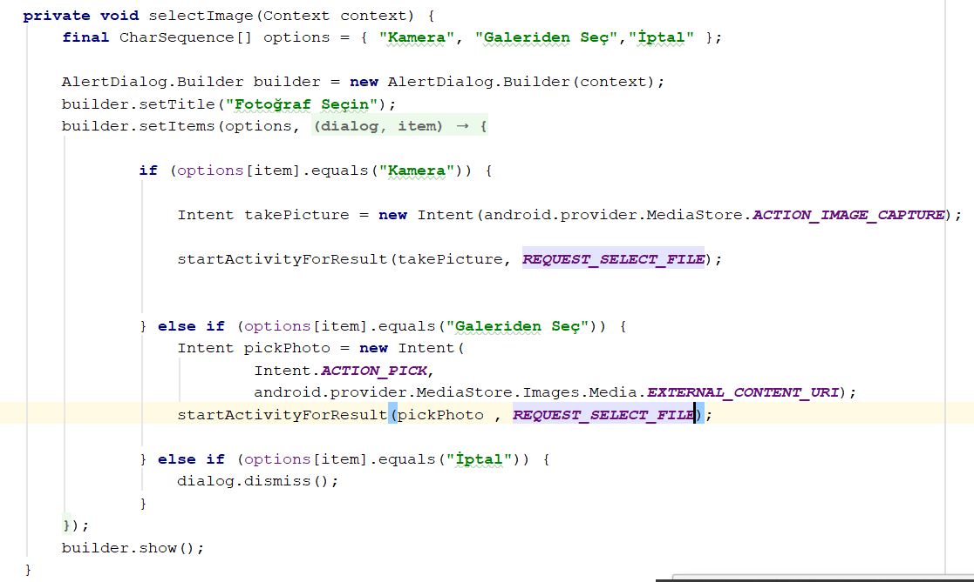

Yukarıdaki kodda webview içerisinden choose file butonuna basarsa yapacağı işlemi Kamera, Galeriden Seç İptal diye açılması sağlanmıştır. Eğer kamera seçimi yaparsa cihazın kamerası açılıp fotoğraf çekilmesi başarıyla çalışmaktadır.

Galeriden seç butonuna tıklarsa cihazda ki tüm fotoğrafları görerek istediği fotoğrafı uygulamaya seçerek ekleyebilir. Ve seçtiği işlem ile ilgili yöntemler fotoğrafa uygulanarak kaydedilir.

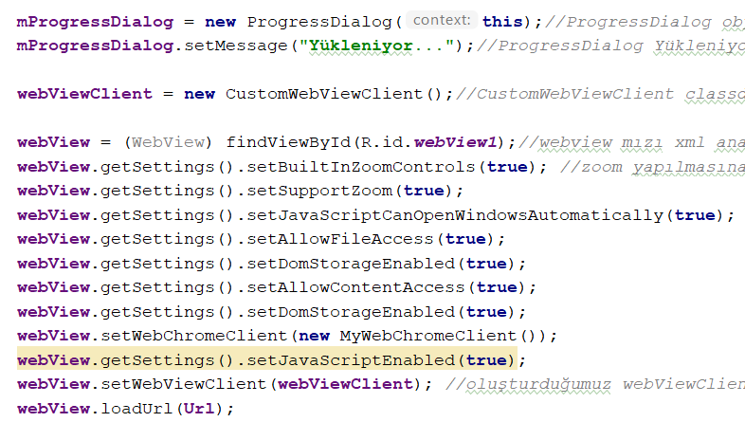

Yukarıdaki kod parçacığında webView içerisinde url bilgimizi vererek uygulamamızda çalıştırmamızı sağlıyoruz.

WebView içerisinde buton tıklanınca tetiklenen sayfalar için CustomWebViewClient fonksiyonu kullanılmaktadır.

İşlemler yapılırken kullanıcı yapıldığını anlaması için ekranda “mProgressDialog = new ProgressDialog” kodu ile yeni bir progress bar ürelilmesi sağlanmıştır.Bu sayede kullanıcı işlemin yapıldığını farkeip bekleyecektir.

* 1. **Referanslar**

1. https://crunchify.com/how-to-build-restful-service-with-java-using-jax-rs-and-jersey/
2. https://www.journaldev.com/9131/soap-webservices-in-java-example-eclipse
3. https://www.journaldev.com/9170/restful-web-services-tutorial-java
4. https://www.theserverside.com/video/Step-by-step-RESTful-web-service-example-in-Java-using-Eclipse
5. https://www.tutorialspoint.com/restful/restful_first_application.htm
6. https://www.benchresources.net/jersey-2-x-web-service-for-uploadingdownloading-image-file-java-client/
7. https://stackoverflow.com/questions/15432592/get-file-path-of-image-on-android
8. https://www.simplifiedcoding.net/android-upload-image-to-server/
9. https://firebase.google.com/docs/ml-kit/android/detect-objects
10. https://github.com/firebase/mlkit-material-android/edit/master/app/src/main/java/com/google/firebase/ml/md/java/StaticObjectDetectionActivity.java
11. https://androidclarified.com/android-image-upload-example/
12. https://still-crag-64816.herokuapp.com/